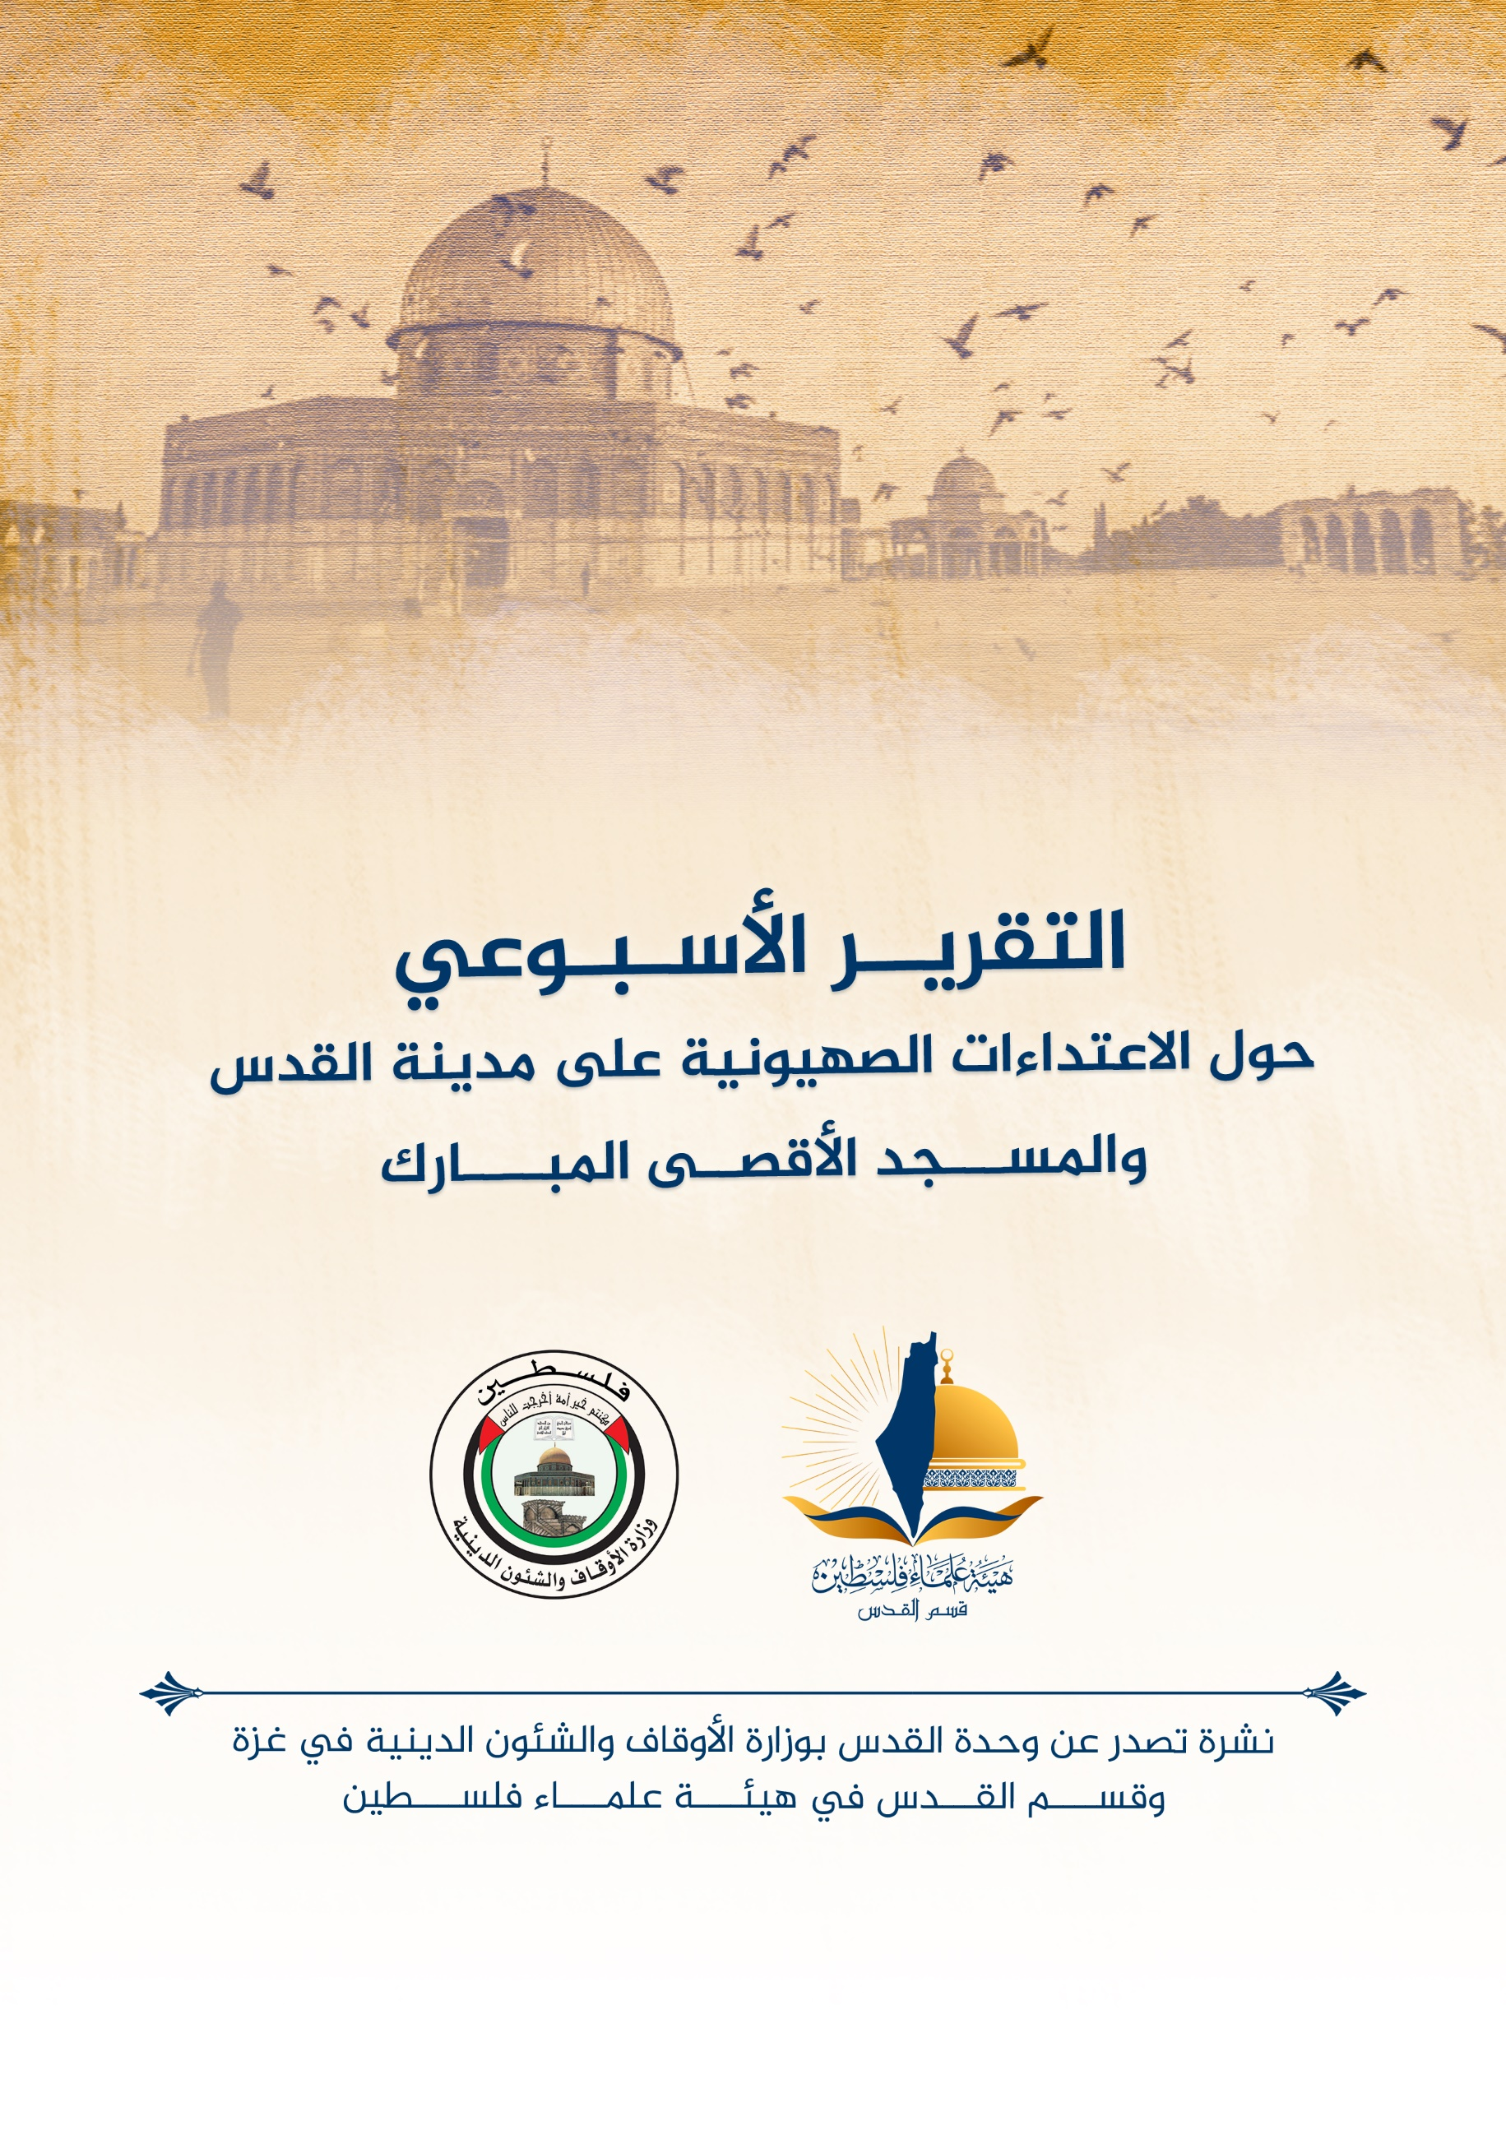
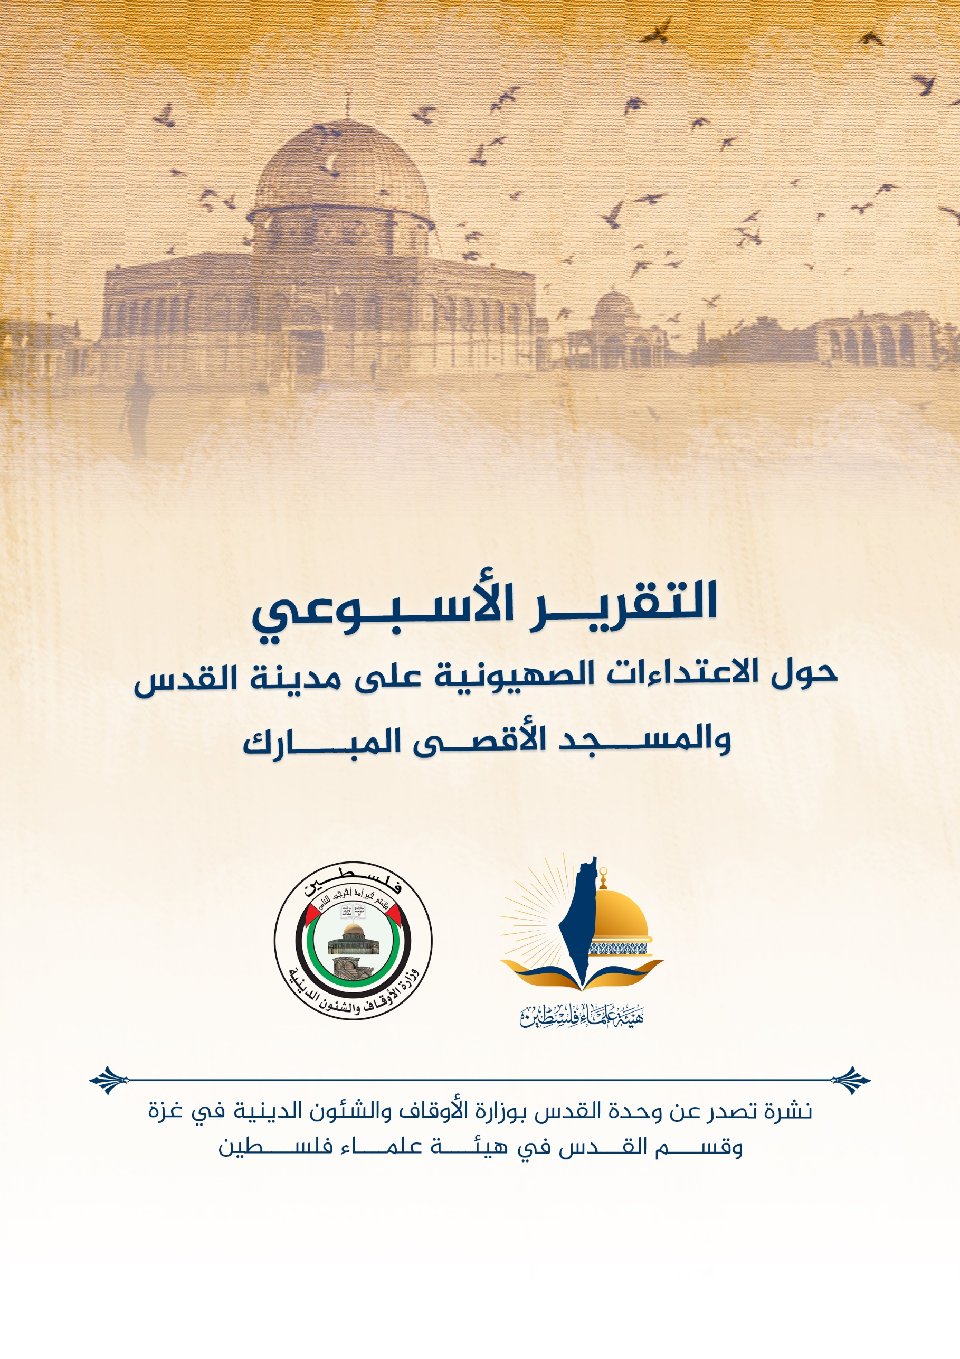
تقرير الأسبوع الأول من شهر أذار مارس (3) 2023 م حول الاعتداءات الصهيونية على مدينة القدس والمسجد الأقصى المُبارك
ننقل لكم واقع مدينة القدس والمسجد الأقصى المُبارك، واعتداءات الاحتلال الصهيوني عليه، وذلك على النحو التالي:
الاقتحامات والاعتداءات على المسجد الأقصى المُبارك:
- تستمر اقتحامات المسجد الأقصى المُبارك بشكلٍ شبه يومي بحماية قوات الاحتلال، وتشهد هذه الاقتحامات أداء المستوطنين لصلواتٍ يهودية علنية في ساحات المسجد الأقصى المُبارك الشرقية.
- مع اقتراب شهر رمضان والأعياد اليهودية التي تتزامن معه، طلبت شرطة الاحتلال إغلاق أبواب المسجد الأقصى المُبارك أمام المقتحمين في الأيام العشرة الأخيرة من شهر رمضان، إلا أن وزير الأمن القومي المتطرف إيتمار بن غفير رفض الطلب، واصفًا إياه بأنه "استسلام للإرهاب" حسب ما يدعيه ويمليه عليه تفكيره الأرعن.
- الوزير متطرف بن غفير يقرر أن تستمر عمليات هدم منازل الفلسطينيين وترحيلهم منها خلال شهر رمضان، على الرغم من التوصيات الأمنية بوقف هذه العمليات، لكونها تسهم في توتر الأوضاع أمنيًا.
- في شهر شباط/فبراير الماضي شهدت المناطق الفلسطينية المحتلة نحو 1177 عملًا مقاومًا، أدت إلى مقتل 8 مستوطنين، وإصابة 43 آخرين.
- في يوم الأربعاء 1/3 اقتحم المسجد الأقصى المُبارك 123 مستوطنًا، بحماية قوات الاحتلال، أدوا طقوسًا يهودية علنية قرب مصلى باب الرحمة، وشهدت جولة الاقتحامات الصباحية مشاركة عددٍ من عناصر مخابرات الاحتلال، الذين تجولوا في باحات المسجد الأقصى المُبارك.
- وفي يوم الخميس 2/3 اقتحم الأقصى 141 مستوطنًا، تجولوا في ساحات المسجد الأقصى المُبارك بشكلٍ استفزازي.
- في يوم الأحد 5/3 اقتحم الأقصى 127 مستوطنًا، أدى عددٌ منهم طقوسًا يهودية علنية في ساحات المسجد الأقصى المُبارك الشرقية.
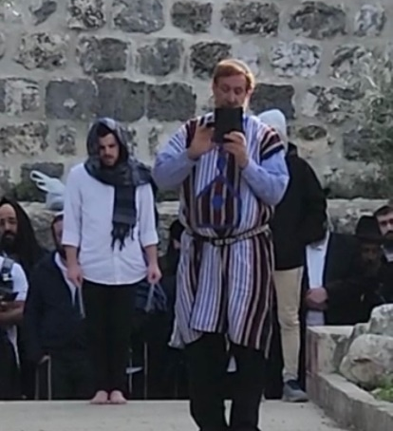
- في يوم الإثنين 6/3 اقتحم الأقصى 215 مستوطنًا، بحماية قوات الاحتلال، وشهد الاقتحام اعتقال شابين فلسطينيين من داخل الأقصى.
- وفي يوم الثلاثاء 7/3 بالتزامن مع اليوم الأول مما يسمى بعيد المساخر البوريم اقتحم المسجد الأقصى المُبارك 128 مستوطنًا، بمشاركة الحاخام المتطرف يهودا غليك، الذي اقتحم المسجد الأقصى المُبارك متنكرًا بزي "خادم المعبد"، وارتدى عددٌ من المقتحمين الأزياء الكهنوتية البيضاء المرتبطة بـ"المعبد". وذلك على الرغم من دعوات جماعات "المعبد" لاقتحام موسع للمسجد الأقصى المُبارك.
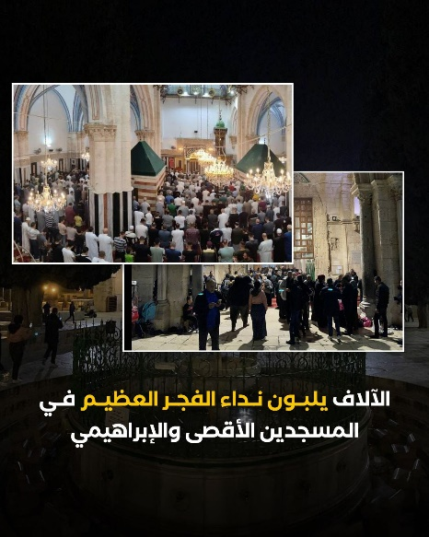
- على أثر توصية شرطة الاحتلال بإيقاف اقتحامات المسجد الأقصى المُبارك في الأيام العشرة الأخيرة من شهر رمضان، ففي 6/3 سربت وسائل إعلام عبرية تسجيلات صوتية لوزير الأمن القومي إيتمار بن غفير، من اجتماعٍ ضمه مع شرطة الاحتلال، وحسب الموقع فإن بن غفير رفض وقف الاقتحامات في رمضان، واصفًا القرار بأنه "استسلام تام للإرهاب"، ومن المتوقع أن يشهد رمضان تصاعدًا في الأحداث، إذ يتقاطع الأسبوع الثالث من رمضان مع "عيد الفصح" العبري، ويشهد المسجد الأقصى المُبارك في هذا العيد جملة من الاعتداءات.
- في يوم الأربعاء 8/3/2023م؛ اقتحم 240 مستوطناً صهيونياً المسجد الأقصى المُبارك بحراسة من قوات شرطة الاحتلال، ودنس المستوطنون ونشطاء جماعات "المعبد" المسجد الأقصى المُبارك بالطقوس التلمودية والجولات والحركات الاستفزازية، قبل من أن يغادروه من باب السلسلة. وذلك بالتزامن مع اليوم الأول من عيد المساخر.
- اليوم الخميس 9/3/2023م؛ وحتى ساعة إعداد هذا التقرير؛ اقتحم المسجد الأقصى المُبارك 132 مستوطن متطرف من باب المغاربة، بحماية مشددة من شرطة الاحتلال الإسرائيلي.
- دعوات مقدسية للمشاركة في الفجر العظيم غدًا الجمعة.
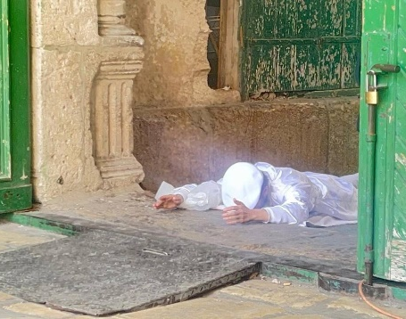
- وصعد المستوطنون في الآونة الأخيرة، من انتهاكاتهم لحرمة المسجد الأقصى المُبارك، وأداء طقوس ورقصات تلمودية، وما يسمى بِ"السجود الملحمي" عند أبوابه، بحماية من قوات الاحتلال. وخلال ما يسمى عيد "المساخر -البوريم" العبري، أدى المقتحمون صلاة "بركات الكهنة" بكامل طقوسها أثناء اقتحام المسجد الأقصى المُبارك، وعملت "جماعات الهيكل" المتطرفة على استغلال العيد العبري ضد المسجد الأقصى المُبارك باقتحامه بلباس الكهنة التوراتي الأبيض باعتباره "زيًا تنكريًا"، وأدى أتباعها الصلوات الخاصة بـ"كهنة الهيكل" في الجهة الشرقية من المسجد الأقصى المُبارك، ويشهد المسجد الأقصى المُبارك يوميًا عدا الجمعة والسبت، سلسلة انتهاكات واقتحامات من المستوطنين، بحماية شرطة الاحتلال، في محاولة لفرض السيطرة الكاملة على المسجد الأقصى المُبارك، وتقسيمه زمانيًا ومكانيًا.
هدم وتهويد:
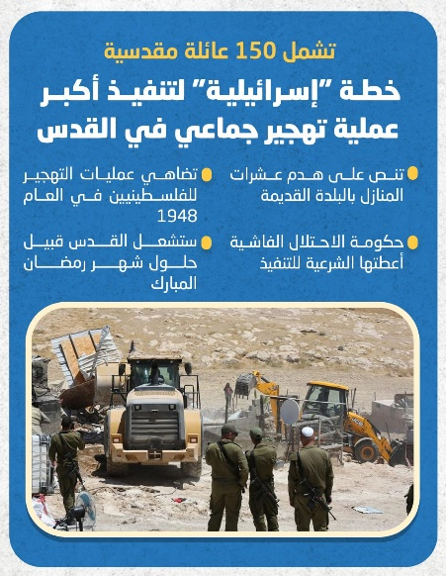
تواصل آلة الاحتلال وأذرعه المختلفة -(سلطة أراضي، بلدية، قوات عسكرية وشرطة)- هدم منازل الفلسطينيين ومنشآتهم:
- ففي 6/3 هدمت جرافات الاحتلال عددًا من المباني في بلدة العيسوية وحي وادي الجوز. ففي العيسوية هدمت جرافات الاحتلال بحماية أعدادٍ كبيرة من قوات الاحتلال، منشآت سكينة وبركسات، وجرفت أراضٍ زراعية. أما في وادي الجوز هدمت جرافات الاحتلال منزلين بذريعة البناء من دون ترخيص.
- صعّد وزير الأمن القومي إيتمار بن غفير من القرارات في إقرار المزيد من الاعتداءات على الفلسطينيين، حيث أنه في سياق تقليل التصعيد بالتزامن مع رمضان، كانت شرطة الاحتلال توقف عمليات الهدم في المناطق الفلسطينية المحتلة، إلا أن بن غفير قرر المضي قدماً في هدم منازل المقدسيين خلال رمضان، وتتحضر أذرع الاحتلال لتهجير عددٍ من العائلات الفلسطينية في البلدة القديمة وفي بلدة سلوان وفي حي الشيخ جراح. وعلى الرغم من أن وقف الهدم يأتي في سياق تقليل "التصعيد" الأمني، إلا أن قرارات بن غفير الأخيرة تسهم في تأجيج الأوضاع في الأراضي الفلسطينية، خاصة ما تحضر له أذرع الاحتلال في المسجد الأقصى المُبارك.
استيطان:
- 7/3/2023؛ بلدية الاحتلال توافق على مخطط لتوسيع مستوطنة "نوف تيسون": وافقت اللجنة المحلية للتخطيط والبناء الاستيطاني للاحتلال الإسرائيلي في القدس على خطة لتوسيع مستوطنة “نوف تسيون” في جبل المكبر، جنوب المدينة المحتلة، وبحسب صحيفة "هآرتس" كان من المقرر عقد المناقشة في كانون الثاني/يناير الماضي، وتم تأجيلها بسبب زيارة مستشار الأمن القومي الأمريكي “جيك سوليفان” إلى الكيان، ومن المتوقع أن تربط الخطة الحالية التي تضم مائة شقة و 275 غرفة فندقية استيطانية، مستوطنة “نوف تسيون” مع حي قصر الحاكم، وفي الوقت الحالي تعيش هناك حوالي 10 عائلات مستوطنة في مجمعين سكنيين، كانت الأرض التي ستُبنى عليها الوحدات السكنية محل نزاع قانوني لفترة طويلة، وقبل نحو عقد من الزمان حاول رجل أعمال الفلسطيني شراء الأرض لمنع توسع الحي اليهودي، فشلت الصفقة وتم شراء الأرض من قبل رجل الأعمال اليهودي “رامي ليفي”.
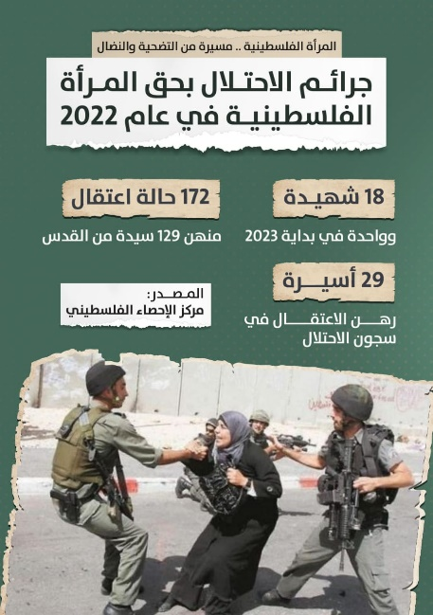
- في يوم الأربعاء 8/3/2023م؛ صادقت ما تسمى "لجنة التخطيط" في بلدية الاحتلال بالقدس المحتلة، أمس، على 3 مخططات بناء استيطانية جديدة بالمدينة، في جبل أبو غيم والمنطقة الصناعية، ومنطقة حديقة الحيوانات المقامة على أراضي الولجة وبيت جالا، بمجموع حوالي 700 وحدة استيطانية، وآلاف الأمتار المربعة. ويعتبر هذا المشروع الخامس منذ مطلع العام الجاري 2023 وتنصيب حكومة اليمين المتطرف التي فتحت الباب على مصراعيه للمشاريع الاستيطانية. وبحسب المصادر العبرية، فقد وافقت تلك اللجنة الاحتلالية على 3 مخططات استيطانية جديدة، تشمل تأجير، والتجديد، وبناء أبراج استيطانية، لتشكيل جدار استيطاني وديمغرافي يفصل جنوب القدس المحتلة عن عمقها في الضفة الغربية. ووفق المصادر، يقع المخطط الأول، مخطط "Civic Center" في "تل بيوت"، في مجمع شوارع مركزي يفصل الشطر الغربي من القدس عن الشطر الشرقي، ويربط المنطقة الجنوبية بالتجمع الاستيطاني "كفار عتصيون"، والبؤر الاستيطانية في شمال مدينة الخليل. ويغطي المخطط الأول، وبحسب بلدية الاحتلال فإنّ مساحة حوالي 16 دونمًا وتقترح الخطة إلغاء منطقة مخصصة كطريق معتمد، حيث سيمر القطار الخفيف وإنشاء برج سكني استيطاني من 30 طابقًا يضم 115 وحدة استيطانية، بينما تحتوي الطوابق السفلية للبرج على محال للاحتياجات العامة وواجهة تجارية أيضا. وتنص الخطة على إقامة مبنى استيطاني من 12 طابقًا يضم 42 وحدة سكنية. أما المخطط الثاني ويضم برجين سكنيين جديدين للمستوطنين من 34 طابقًا، فوق طابقين سفليين، بما في ذلك واجهة تجارية ومناطق عمل، وإجمالي 330 وحدة استيطانية. وبالإضافة إلى ذلك، سيتم تقديم مخصصات للاحتياجات العامة في منطقة الطابق السفلي، على المستوى الخلفي الواقع باتجاه شبكة النقل العام الحالية والقطار الخفيف الذي يجري الاعداد له ليصل حديقة الحيوانات. والخطة الثالثة، تقضي بإنشاء برجين استيطانيين جديدين وبرجًا مكونًا من 30 طابقًا وبرجًا مكونًا من 16 طابقًا تشمل واجهة تجارية وإجمالي 210 وحدة استيطانية. إلى جانب ذلك، ووفقًا للخطة، سيتم إنشاء مركز رعاية نهارية ورياض أطفال وفرع لمركز مجتمعي وكنيس، بالإضافة إلى معبر للمشاة بين برجين استيطانيين. وقال رئيس بلدية الاحتلال "موشيه ليون"، إن "البلدية ستواصل هذه السياسة بهدف إضافة أكبر عدد ممكن من الوحدات الاستيطانية".
أخبار متفرقة:
- تستمر المقاومة في الأراضي الفلسطينية المحتلة في استهداف الاحتلال ومستوطنيه، وبحسب مركز معلومات فلسطين "معطى" شهدت الضفة الغربية والقدس المحتلتين نحو 1177 عملًا مقاومًا في شهر شباط/فبراير 2023، وأدت إلى مقتل 8 مستوطنين، وإصابة 43 آخرين. وبحسب مركز معطى شهد الشهر الماضي 144 عملية إطلاق نار، و4 عمليات طعن، و9 عمليات حرق منشآت وآليات عسكرية.
- تتصاعد تحضيرات مستويات الاحتلال الأمنية لشهر رمضان، وما يمكن أن يحدث خلاله من تصعيد، ففي يوم الأربعاء 1/3 كشفت وسائل إعلام عبرية أن قائد حرس الحدود أمير كوهين قرر تشكيل فرقة للمستعربين في شرطة القدس، وأشارت الصحف العبرية إلى أن الفرقة الجديدة تأتي في "ظل التوترات الأمنية في القدس والضفة الغربية"، على أن يتم تفعيل هذه الوحدة "خلال أحداث العنف في القدس ومحيطها"، وكشفت المصادر العبرية أن عمل الوحدة الجديدة سيشمل المسجد الأقصى المُبارك و"الأماكن الحساسة الأخرى". والمستعربون هم عناصر أمنية إسرائيلية، يتخفى أفرادها بالزي المدني الفلسطيني، وينفذون مهام أمنية داخل المناطق الفلسطينية، وخاصة في الضفة الغربية.
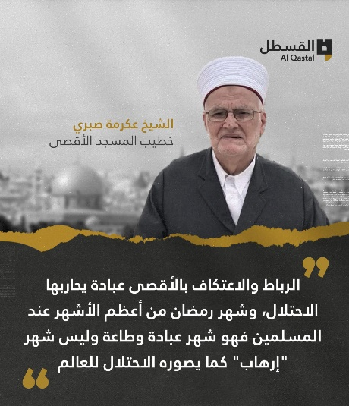
- على أثر إقرار "الكنيست" قانون ترحيل الأسرى الفلسطينيين ممن تلقى مساعدات مالية من السلطة الفلسطينية، بدأت سلطات الاحتلال بتنفيذ هذا القانون الجائر، ففي 5/3 أفرجت سلطات الاحتلال على الأسير منير الرجبي، الذي أمضى 20 عامًا في سجون الاحتلال، وأبعدته عن مكان سكنه في مدينة حيفا في الداخل الفلسطيني المحتل، إلى مدينة الخليل في الضفة الغربية. ويُعدّ الأسير الرجبي أول أسير تطبق عليه سلطات الاحتلال القانون الجديد الذي صادق عليه "الكنيست" في 28/2/2023.
- الشيخ عكرمة صبري: الاحتلال الإسرائيلي يواصل مخططاته ومحاولاته، في محاولة لإضفاء "الصبغة اليهودية" على المسجد الأقصى المُبارك.
- الاحتلال يبعد خطيب المسجد الأقصى المُبارك محمد سرندح أسبوعًا عن المسجد الأقصى المُبارك قابل للتمديد.
- الأسرى مستمرون في خطواتهم النضالية والاحتجاج لليوم الـ23 على التوالي، ردًا على إجراءات إدارة السجون والوزير المتطرف بحكومة الاحتلال إيتمار بن غفير بحقهم.
- أصدرت محكمة الاحتلال الإسرائيلي، يوم الأحد 5/3، أحكامًا مختلفة بالسجن بحق كل من مصعب ومنيب خالد صباح، وتم تأجيل محكمة والدهما خالد صباح، حتى الشهر القادم.
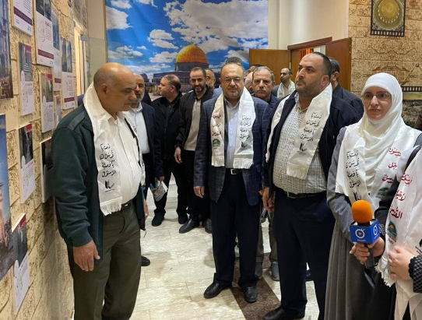
- حقوق الفلسطينيات في اليوم العالمي للمرأة في قبضة الاحتلال حيث يستهدف الاحتلال النساء الفلسطينيات بالقتل لأتفه الأسباب، والاعتقال والتنكيل والحرمان من الحقوق حيث يشكّل هذا الاستهداف سياسة ثابتة يعتمدها الاحتلال إمعانًا في ضرب أحد أهمّ أركان المجتمع الفلسطيني، لإضعافه وإخضاعه. وذلك في الوقت الذي يحتفل فيه العالم باليوم العالمي للمرأة ويطالب بتمكينها، واحترامها وإعطائها حقوقها.
- أقامت نقابة المهندسين فرع نابلس فعالية أسبوع القدس السنوي بمشاركة واسعة وتقيم معرض مقدسي مميز، وبحضور أعضاء النقابة وعائلاتهم وعدد مقدَّر من فروع النقابة الأخرى في فلسطين، فعاليات لمدة أسبوع تستهدف الكبار والصغار.
- وصف القائد السابق لشرطة الاحتلال في القدس المحتلة "يائير اسحاقي" وزير أمن الاحتلال إيتمار بن غفير، بِ"عديم الخبرة تمامًا"، والذي "لم يدر أي شيء يتعلق بالشرطة في حياته". وقد وصف قرارات "بن غفير" بشأن هدم المنازل في القدس ستؤدي لاندلاع انتفاضة جديدة.

انتهى...

